**Класс:** 5

**Учитель: Усумова Халимат М.**

**Предмет:** История

**Тема: «Природные условия Древней Греции и их влияние на занятия населения»**

1. **Контролируемые элементы содержания**

* Древняя Греция
* Население Древней Греции

1. **Контролируемые умения**

* Развитие способностей определять и аргументировать своё отношение к информации о событиях прошлого и настоящего
* Овладение базовыми историческими знаниями, а также представлениями о закономерностях развития человеческого общества в социальной, экономической, политической, научной и культурной сферах
* Развитие умений анализировать и сопоставлять содержащуюся в различных источниках информацию о событиях и явлениях прошлого и настоящего.

1. **Предметные умения**

* Определять длительность исторических процессов, последовательность исторических событий, явлений, процессов.
* Отвечать на вопросы, предполагающие воспроизведение, уточнение, понимание, анализ, синтез исторической информации.
* Определять в тексте источника основную и второстепенную информацию
* Определять современников исторических событий (явлений, процессов).
* Понимать информацию, в виде изобразительной наглядности, (учебная картина, макет, и.д.р)
* Объяснять смысл изученных исторических понятий понятий и терминов по истории Древнего мира
* Соотносить информацию, представленную в виде изобразительной наглядности, с историческим периодом, который она иллюстрирует, определять характерные признаки события (явления).

1. **Личностные результаты**

* Ориентация в деятельности на современную систему научных представлений об основных закономерностях развития человека, природы и общества, взаимосвязях человека с природной и социальной средой
* Овладение языковой и читательской культурой как средством познания мира

1. **Функциональная грамотность**

* Демонстрировать понимание причинно-следственных связей
* Высказывать и обосновывать собственную точку зрения по вопросу, обсуждаемому в тексте
* Извлекать информацию необходимую для выполнения задания по тексту
* Извлекать информацию необходимую для выполнения задания по тексту
* Понимать фактологическую информацию (сюжет, последовательность событий и.т.п.)
* Делать вывод, что одно событие стало причиной другого событие.

**Тип урока: Комбинированный урок**

### **Ключевые слова**

Древняя Греция

природные условия

занятия населения

### **Базовые понятия, единые для школьного образования**

общество

природа

процесс

человек

экономика

жизнь

информация

**Цели урока:**

Изучение исторических фактов

Понимание государственности

Анализ культурного наследия

Формирование гражданской идентичности

Анализ природных ресурсов

Изучение географического положения.

**БЛОЧНО-МОДУЛЬНОЕ ОПИСАНИИЕ УРОКА**

**1. Вхождение в тему урока и создание условий для осознанного восприятия нового материала**

**1.1 Целеполагание**

После выполнения учащимися задания целесообразно задать следующие вопросы:

1) Какие территории входят в состав Греции?

2) Какие моря омывают Грецию?

3) Что вам известно о Греции?

Далее предложите учащимся прочитать четверостишие и выделить ключевые слова. Примерные ответы учащихся: мифические герои, обители богов, герои Трои.

Обобщая ответы учащихся, сформулируйте тему урока. Предложите учащимся, используя материал урока, составить 2-3 предложения о Греции.

# Работа с изображением

Рассмотрите карту и назовите страну, которая выделена.

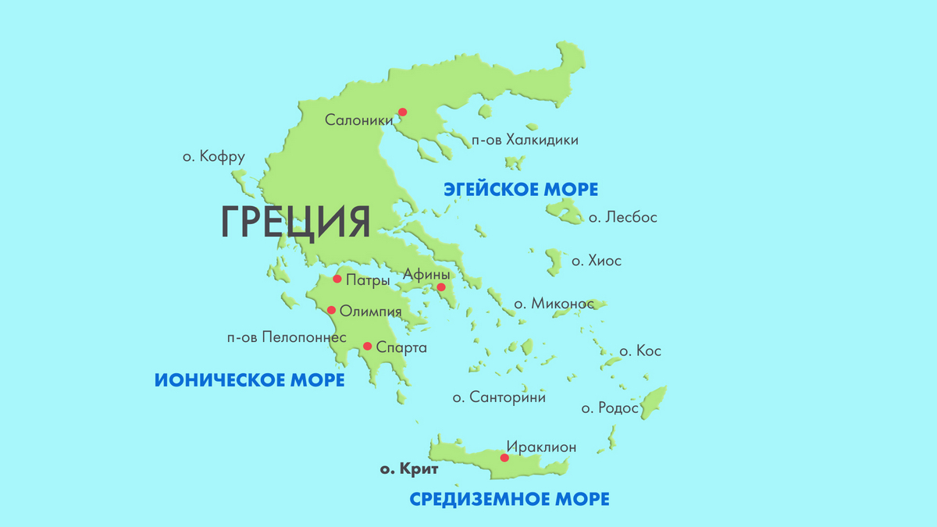

___________ - виденье моих снов.

Родина мифических героев.

Скалы здесь – обители Богов.

В памяти живут герои Трои.

Лина Томчи

**2.Освоение нового материала**

**2.1. Осуществление учебных действий по освоению нового материала**

Фронтальная работа с настенной картой, с картой со слайда и с атласом. Практическая работа в контурной карте.

**Местоположение Древней Греции.**Используется прием «Помоги соседу»

Учитель показывает на карте Европы, просит описать географическое положение Древней Греции: - В какой части света находится Греция? Покажите на карте. Не забывайте помочь соседу ориентироваться в атласе.

Древняя Греция – страна на юге Европы, расположена на Балканском полуострове.

- Почему это полуостров?

- Покажите на карте Древнюю Грецию? С чем граничит по сторонам горизонта?

Подпишите в контурной карте моря, омывающие Древнюю Грецию. Помогите соседу.

Учитель рассказывает и показывает на карте.

- Страна разделена на три части. Северная и Средняя Греции отделены горами, есть соединяющий их проход – Фермопильский. Средняя Греция соединена с Южной частью (Пелопоннес) Коринфским перешейком. Покажите на карте основные части Греции.

В контурной карте линиями отделите части страны и подпишите их названия.

Найдите и подпишите самую высокую гору в Греции -Олимп, Фермопильский проход и Коринфский перешеек.

В ходе просмотра видеоролика учащиеся отвечают на вопросы. Далее предложите им составить план рассказа по этому материалу.

Примерный вариант плана:

1. Местоположение

2. Климат

3. Природные условия

4. Занятия населения

**3.Применение изученного материала**

**3.1. Применение знаний, в том числе в новых ситуациях**

Предложите учащимся выполнить задание.

Задания отображаются на интерактивной доске на сайте «Библеотека Цок».

Правильные ответы

Занятия населения:

* выращивание оливок,
* скотоводство,
* керамика,
* торговля,
* виноградарство,
* виноделие,
* садоводство,
* ювелирное дело,
* рыболовство,
* строительство.

Природные условия:

* множество бухт,
* каменистые почвы,
* полезные ископаемые,
* отсутствие крупных рек.

Обобщая ответы учащихся, подведите их к пониманию о влиянии природных условий Древней Греции на занятия её населения.

Выберите 2-3 элемента, например «морская торговля», «рыболовство», и предложите учащимся обосновать свои ответы. Уместно задать вопрос: какие элементы являются лишними?

**4. Проверка приобретенных знаний, умений и навыков**

**4.1 Диагностика, самодиагностика**

Предложите учащимся выполнить задание. Далее целесообразно сравнить полученные учащимися знания с уже изученным ими материалом. Возможные варианты организации этой работы: фронтальная беседа или групповая работа. Тема для сравнения: «Природные условия Древнего Египта и Древней Греции и их влияние на занятие населения». По окончании этой работы учащиеся самостоятельно формулируют вывод (выводы).

****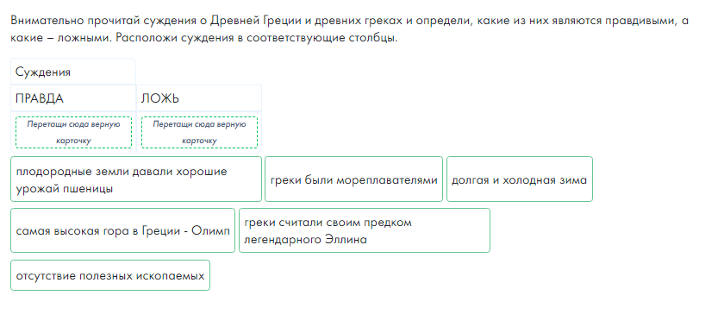

1. **Подведение итогов, домашнее задание.**

Греция - бедная страна, в древности с трудом обеспечивала себя хлебом. В то же время её природные условия были благоприятными для развития ремёсел (кузнечного, оружейного, гончарного, ювелирного, ткацкого).

**На листах оценивания оцените свою деятельность. Оценки за урок.**

**Вопрос:** Поднимите руки, кто хотел бы посетить Грецию?